SpotIt!

Software Requirements Specification (SRS)
Progetto: SpotIt!
Versione: 1.0
Data: 11 Marzo 2026
Stack: Flutter (Frontend), Supabase (Backend e Database), PostgreSQL (Sistema gestione database).

1. Introduzione

1.1 Scopo
L'app SpotIt! nasce dal bisogno di un’applicazione software che permetta agli utenti di scoprire luoghi poco conosciuti (“Spot”) condivisi da altri, cercando di utilizzare la tecnologia per ricollegarsi alla natura.

1.2 Convenzioni del documento
- Grassetto: Termini chiave e nomi di funzionalità.
- Corsivo: Riferimenti a elementi della UI o termini tecnici.

1.3 Destinatari e suggerimenti di lettura
Il documento è rivolto a:
- Sviluppatori Flutter: Per l'implementazione del frontend e della logica.
- UI/UX Designer: Per la coerenza dei mockup.
- Tester: Per la creazione dei piani di test.

1.4 Ambito del progetto (Project Scope)
SpotIt! permette agli utenti di pubblicare foto di luoghi, geolocalizzarli e aggiungere tag descrittivi. L’app non ha come scopo l’utilizzo di essa come un navigatore, ma di posti da scoprire, che potranno poi essere raggiunti utilizzando le indicazioni di software di terze parti.

1.5 Riferimenti
- https://docs.flutter.dev/
- Firebase Documentation
- Google Maps Platform API

2. Descrizione generale

2.1 Prospettiva del prodotto
L'app è un sistema standalone che interagisce con un backend cloud (Supabase) per la persistenza dei dati e la gestione dei contenuti multimediali.

2.2 Funzionalità del prodotto
- Esplorazione Mappa: Visualizzazione dei "Spot" nelle vicinanze.
- Pubblicazione Spot: Caricamento foto, posizione e categorie.
- Sistema Social: Like, commenti e salvataggio nei preferiti.
- Ricerca Avanzata: Filtri per caratteristiche (es. "Silenzioso", "Instagrammabile", "Accessibile").

2.3 Classi e caratteristiche degli utenti
- User Explorer: Utente che cerca posti nuovi.
- Spotter: Utente attivo che carica contenuti e recensisce.
- Admin: Moderatore dei contenuti segnalati.

2.4 Ambiente operativo
- Android: Versione 11.0 e successive.
- iOS: Versione 15.0 e successive.

3. Requisiti delle interfacce esterne

3.1 Interfaccia utente (UI)
L'interfaccia seguirà le linee guida di IOS 26, con un look moderno, dark mode supportata e un focus predominante sui contenuti multimediali, cercando di aumentare l’immersione dell’utente.

3.2 Interfaccia hardware
- GPS: Per la localizzazione dell'utente e il tagging degli Spot.
- Fotocamera/Galleria: Per l'upload dei contenuti visivi.

3.3 Interfaccia software
- Google Maps API: Per il rendering della mappa.
- Navigation bar: per una facilità di interazione con gli utenti.
- Suddivisione applicazione: Map, Spots, Spot It!, Chats, Profile

3.4 Prototipi Grafici (Mockup)
Di seguito sono riportati i prototipi grafici delle principali schermate dell’applicazione SpotIt!, che illustrano il flusso utente completo e le funzionalità core dell’app.
Figura 1: Home Page - Benvenuto
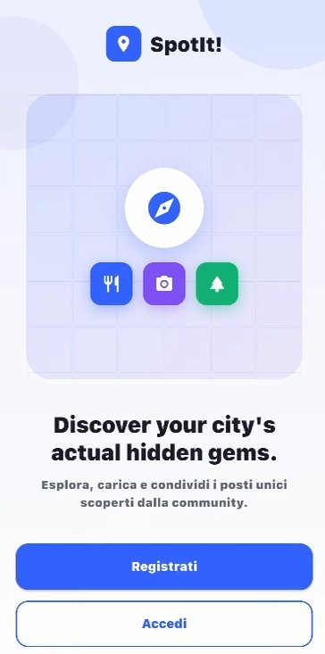
La schermata iniziale presenta il branding dell’app e i pulsanti per accedere o registrarsi. Il design minimale e pulito riflette l’identità visiva di SpotIt!.
Figura 2: Login
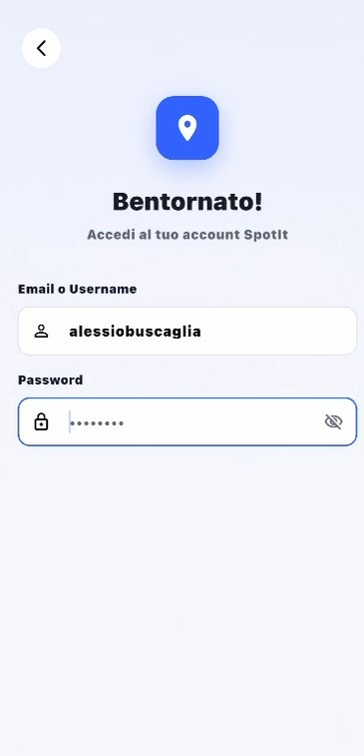
Form di autenticazione con campi per email/username e password. Include toggle per mostrare/nascondere la password.
Figura 3: Mappa Principale
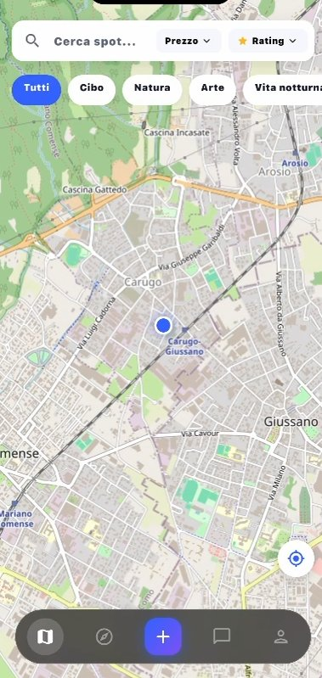
Vista principale dell’app con mappa interattiva, pin degli Spot, barra di ricerca con filtri (Prezzo, Rating) e categorie tematiche. Bottom navigation bar con accesso alle 5 sezioni principali.
Figura 4: Caricamento Spot (Spot It!)
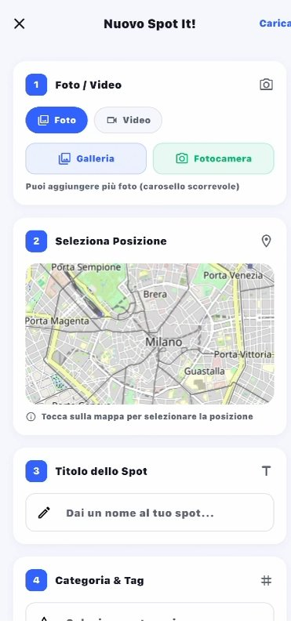
Interfaccia di caricamento in 4 fasi: (1) Selezione media (Foto/Video da Galleria o Fotocamera), (2) Posizionamento sulla mappa, (3) Inserimento titolo, (4) Selezione categoria e tag.
Figura 5: Messaggistica
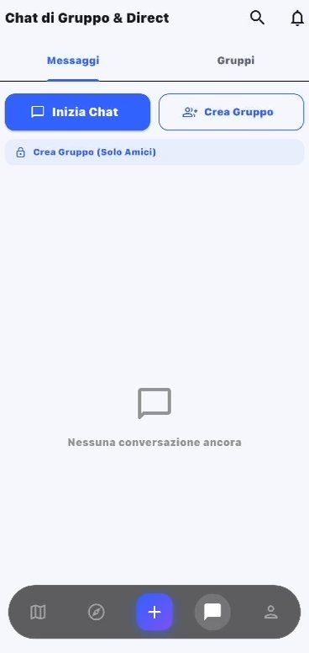
Sezione chat con tab per Messaggi e Gruppi. Possibilità di iniziare chat 1:1 con tutti gli utenti o creare gruppi (solo tra amici con follow reciproco).
Figura 6: Profilo Utente
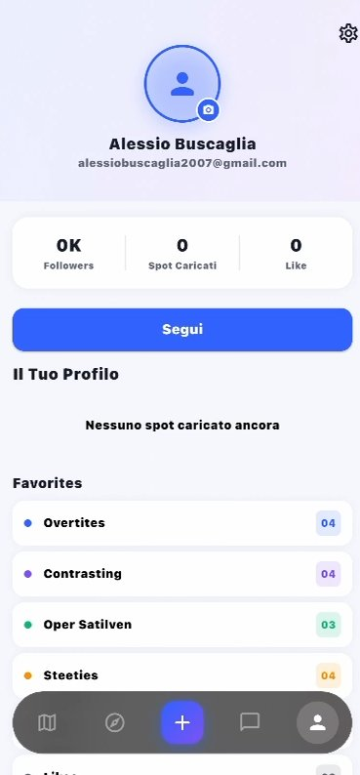
Pagina profilo con foto, statistiche (Followers, Spot Caricati, Like), pulsante Segui, sezione “Il Tuo Profilo” con gli Spot pubblicati e lista dei Favorites organizzata per categorie con badge numerici.

4. Requisiti funzionali
ID | Requisito | Descrizione
RF1 | Onboarding & Auth | Tutorial iniziale, registrazione (con privacy policy) e login. Invio codice conferma via mail. Sessione persistente.
RF2 | Geolocalizzazione | Mappa interattiva con pin. Calcolo area visibile per mostrare i 10 spot più visti in quella zona.
RF3 | Ricerca Avanzata | Ricerca per Nome Spot, Luogo (focus area) o Tag (reindirizzamento a spot famoso o filtri extra).
RF4 | Feed Multimediale | Video full-screen. Logica "No-Repeat" (esclusione già visti finché la lista non è esaurita).
RF5 | Sistema "Spot It!" | Caricamento in 4 fasi: Media -> Mappa -> Metadati/Tag -> Upload finale.
RF6 | Messaggistica | Chat 1:1 aperta a tutti (con filtro "Richieste"). Gruppi creati solo tra profili con follow reciproco.
RF7 | Interazioni Social | Like, Commenti, Follow, Salvataggio nei preferiti e Condivisione esterna.

5. Requisiti non funzionali

5.1 Prestazioni
- L'app deve avviarsi in meno di 3 secondi.
- Il caricamento dei marker sulla mappa deve essere fluido (uso di clustering se > 100 spot).
- Il caricamento dei pin sulla mappa deve avvenire in meno di (1.5 secondi) per garantire fluidità.

5.2 Sicurezza
- Gestione dei dati sensibili conforme al GDPR (Data di nascita, Mail, Numero di Telefono). Password criptate su database SQL.
- Implementazione di regole di sicurezza lato database per impedire la modifica di Spot altrui.

5.3 Affidabilità
- L'app deve gestire la modalità offline mostrando i dati precedentemente caricati in cache.

5.4 Portabilità
- L'app deve essere compilata per Android e iOS partendo da un unico codebase Flutter.

5.5 Esperienza utente
- Il video deve essere "immersivo" (full-screen). Le informazioni extra devono essere accessibili tramite gesture (pinch-to-zoom o swipe) per non coprire il contenuto.
- Supporto iniziale per lingua Italiana e Inglese.

6. Casi d’Uso (Use Cases)

6.1. Introduzione
Spotit è un’app di social network che permette agli utenti di registrarsi, autenticarsi e condividere contenuti video e testuali, interagendo tramite like, commenti e condivisioni.
Questo documento descrive i principali casi d’uso del sistema Spotit, dal punto di vista dell’utente.

6.2. Elenco dei casi d’uso
ID | Nome caso d’uso | Attore principale | Descrizione breve | Condizioni iniziali | Postcondizioni
UC01 | Registrarsi al social | Utente non registrato | Permette a una persona di creare un account e verificare l’email. | L’utente accede alla pagina iniziale di Spotit e il sistema è attivo. | L’utente risulta registrato e il profilo è creato nel sistema.
UC02 | Effettuare il login | Utente registrato | Consente all’utente di autenticarsi inserendo email e password. | L’utente ha già un account Spotit. | L’utente risulta loggato al sistema.
UC03 | Effettuare il logout | Utente loggato | Permette di chiudere la sessione corrente. | L’utente è loggato in Spotit. | La sessione è terminata e l’utente torna alla pagina iniziale.
UC04 | Mettere like a un contenuto | Utente loggato | Permette di esprimere “Mi piace” a un video o post. | L’utente visualizza un contenuto visibile. | Il like è registrato e visibile nel contatore.
UC05 | Commentare un contenuto | Utente loggato | Consente di scrivere e inviare un commento sotto un video o post. | L’utente visualizza un contenuto e il campo commento è disponibile. | Il commento è salvato e visibile agli utenti autorizzati.
UC06 | Condividere un contenuto | Utente loggato | Permette di condividere un video o post con altri utenti o su altre piattaforme. | L’utente visualizza un contenuto con funzione “Condividi” attiva. | Il contenuto è condiviso secondo la scelta dell’utente.
UC07 | Pubblicare un video | Utente loggato | Caricare e pubblicare un video sul proprio profilo. | L’utente è loggato e ha accesso alla funzione “Carica video”. | Il video è visibile nel profilo secondo le regole di privacy.
UC08 | Creare un gruppo | Utente loggato | Creare un gruppo per condividere contenuti e discussioni con altri utenti. | L’utente è loggato e ha accesso alla sezione “Gruppi”. | Il gruppo esiste nel sistema e l’utente è creatore/admin.

6.3 Dettagli dei casi d’uso
UC01 – Registrarsi al social

Flusso principale:
1) L’utente apre la pagina iniziale di Spotit!.
2) Clicca su “Registrati”.
3) Inserisce: nome, cognome, data di nascita, email, password e conferma password.
4) Accetta termini di servizio e privacy.
5) Il sistema invia un’email di verifica.
6) L’utente clicca sul link di verifica.
7) Il sistema conferma la registrazione e reindirizza alla home personale.

Eccezioni:
- UC01-E1: Email già in uso → il sistema mostra “Email già registrata” e blocca la registrazione.
- UC01-E2: Dati non validi (es. password troppo corta) → il sistema evidenzia i campi errati.

Postcondizioni:
- L’utente risulta registrato e il profilo è creato nel sistema.

UC02 – Effettuare il login

Flusso principale:
1) L’utente apre la pagina iniziale di Spotit!.
2) Inserisce email e password.
3) Clicca su “Accedi”.
4) Il sistema verifica le credenziali.
5) Se corrette, l’utente viene reindirizzato alla pagina home del profilo.

Eccezioni:
- UC02-E1: Credenziali errate → il sistema mostra “Email o password non corretti”.

Postcondizioni:
- L’utente risulta loggato nel sistema.

UC03 – Effettuare il logout

Flusso principale:
1) L’utente è loggato e visualizza la home del profilo.
2) Apri il menu utente (icona profilo).
3) Clicca su “Logout”.
4) Il sistema termina la sessione.
5) L’utente viene reindirizzato alla pagina iniziale.

Eccezioni:
- Nessuna (l’operazione è sempre disponibile se l’utente è loggato).

Postcondizioni:
- L’utente risulta disconnesso e torna alla pagina iniziale.

UC04 – Mettere like a un contenuto

Flusso principale:
1) L’utente visualizza un video o un post su Spotit.
2) Clicca sull’icona “Mi piace” associata al contenuto.
3) Il sistema registra il like e aggiorna il contatore.
4) L’icona cambia colore (stato attivo).

Eccezioni:
- Nessuna: l’operazione può essere ripetuta per togliere il like.

Postcondizioni:
- Il like è associato al contenuto e al profilo dell’utente.

UC05 – Commentare un contenuto

Flusso principale:
1) L’utente apre un video o un post.
2) Nella sezione “Commenti” scrive il testo nel campo commento.
3) Clicca su “Invia commento”.
4) Il sistema salva il commento e lo mostra sotto il contenuto.

Eccezioni:
- UC05-E1: Campo commento vuoto → il sistema non permette l’invio o mostra un messaggio.

Postcondizioni:
- Il commento è salvato e visibile agli utenti autorizzati.

UC06 – Condividere un contenuto

Flusso principale:
1) L’utente visualizza un video o un post.
2) Clicca sull’icona “Condividi”.
3) Sceglie la destinazione (es. profilo personale, messaggio ad un amico, altra app).
4) Il sistema genera il link o copia il contenuto.
5) L’utente conferma l’operazione.

Eccezioni:
- Nessuna: la funzione è disattivata solo se il contenuto non è condivisibile.

Postcondizioni:
- Il contenuto è condiviso secondo la scelta dell’utente.

UC07 – Pubblicare un video

Flusso principale:
1) L’utente è loggato e accede alla pagina “Carica video”.
2) Seleziona il file video dal dispositivo.
3) Inserisce titolo, descrizione e tag.
4) Imposta la privacy (Pubblico / Solo amici / Privato).
5) Clicca su “Pubblica”.
6) Il sistema converte il video e lo salva nel database.
7) Il sistema mostra messaggio di conferma.

Eccezioni:
- UC07-E1: Formato non supportato → il sistema mostra “Formato video non supportato”.
- UC07-E2: Dimensione del file troppo grande → il sistema blocca il caricamento e mostra il limite.

Postcondizioni:
- Il video è visibile nel profilo secondo le regole di privacy impostate.

UC08 – Creare un gruppo

Flusso principale:
1) L’utente è loggato e accede alla sezione “Gruppi”.
2) Clicca su “Crea gruppo”.
3) Inserisce nome del gruppo, descrizione, immagine e tipologia (Pubblico / Chiuso / Segreto).
4) Conferma la creazione.
5) Il sistema salva il gruppo e lo rende accessibile secondo le regole di visibilità.

Eccezioni:
- UC08-E1: Nome del gruppo già esistente → il sistema mostra “Nome gruppo già in uso”.

Postcondizioni:
- Il gruppo esiste nel sistema e l’utente è creatore/admin.

7. Architettura Dati

7.1 Tabelle SQL
Tabella | Colonne Chiave | Relazioni
Users | id, email, password_hash, full_name, birth_date | 1:N con Spots, 1:N con Interactions.
Spots | id, user_id, media_url, lat, long, views | N:1 con Users, N:M con Tags.
Follows | follower_id, following_id | N:M tra Users.
History | user_id, spot_id, timestamp | Serve per la logica "No-Repeat".

7.2 Formato API JSON
{
"status": "success",
"data": {
"spot_id": 101,
"title": "Belvedere Segreto",
"lat": 45.4641,
"lng": 9.1919
},
"message": "Spot caricato correttamente"
}

